第三届小学“希望杯”全国数学邀请赛
五年级 第1试

一、填空题
1．数x比“112的六分之一”小，则x＝ _____。

2．计算：0．3＋＝_____(结果写成分数)。

3．设a＝，b＝,则在a与b中，较大的数是______。

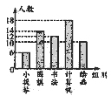
4．在，，中，最小的数是______。
图1

5．某校五年级一班参加兴趣小组的人数统计图如图1所示，由图可知：该班共有_____人参加兴趣小组，_____小组的人数最多。

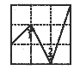
6．图2是3×3的正方形方格，∠1与∠2相比，较大的是_____。
图2

7．小明和小新在同一街道，小明家在学校东600米处，小新家在学校西200米处， 那么小新家距离小明家_____米。

8．用五张数字卡片：0，2，4，6，8能组成______个不同的三位数。（6不能看作9）

9．一盘草莓约20个左右，几位小朋友分。若每人分3个，则余下2个；若每人分4个，则差3个。这盘草莓有______个。

10．计算：7．816×1．45＋3．14×2．184＋1．69×7．816＝_____。

11．买2条毛巾，3块肥皂，要付18元；买3条毛巾，2块肥皂，要付19元(毛巾，肥皂，都分别是同一品种的)。那么买1条毛巾，1块肥皂要付_____元。
12．在等式＝中，( )内的两个不同自然数可以是_ __和____ _(填一组即可)。
13．在六位数3□ 2□ 1□的三个方框里分别填入数字，使得该数能被15整除，这样的六位数中最小的是______.

14．在一袋大米包装袋上标着净重，那么这袋大米净重最少是______千克。

15．下表中上一行的一个字与下一行对应的一个字作为一组，如第一组是(数，我)，第二组是(学，们)。
那么第2005组是_____。
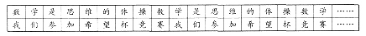

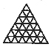
16．图3，由边长为1的小三角形拼成，其中边长为4的三角形有_____个。
图3

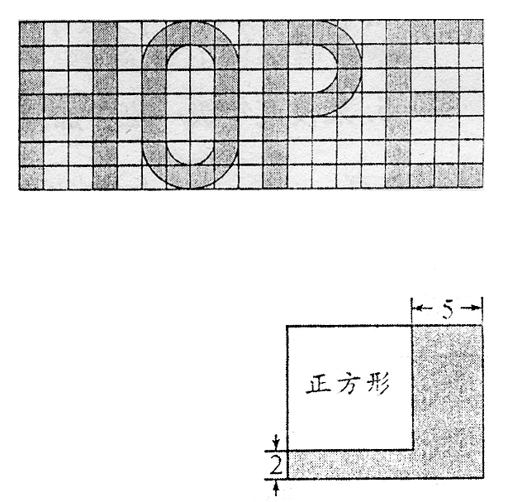
17．用125个边长为1厘米的正方体可以拼成一个边长为5厘米的正方体，要使拼成的立方体的边长变为6厘米，则需要增加边长为1厘米的正方体______个。
图4

18．如果一个边长为2厘米的正方体的体积增加208立方厘米后仍是正方形，则边长增加______厘米。

19．“希望”的英文是“HOPE”，如图4，H和E是由一些同样大小的正方形方格组成，O和P则是由一些方格和半圆组成，如果每个小方格的面积是1，则“HOPE”所在的区域的面积是 。
图5

20．如右图5所示阴影部分的面积是66平方厘米，则图中正方形的面积是_____平方厘米。

21．在2005年3月份的月历上，小明发现某一列上的五个日期的数字之和为85，那么这列上的第一个日期是_____号。

22．小明的两个口袋中各有6张卡片，每张卡片上分别写着1，2，3，……，6。规定6不能当9用，从这两个口袋中各拿出一张卡片来计算上面所写两数的乘积，那么，其中能被6整除的不同乘积有_____个。

23．上学的路上，小明听到两个人在谈论各自的年龄，只听一人说“当我的年龄是你现在的年龄时，你才4岁。”另一人说“当我的年龄是你现在的年龄时，你将61岁，……”他们两人中，年龄较小的现在_____岁。

24．甲、乙两个电动玩具车同时从轨道的两端相对而行，甲车每秒行5厘米，乙车第一秒行1厘米，第二秒行2厘米，第三秒行3厘米，……，这样两车相遇时，走的路程相同。则轨道长__ ___厘米。

